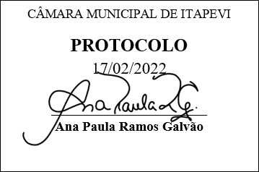
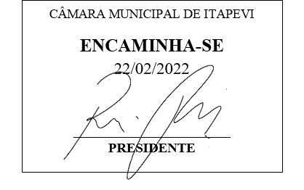
INDICAÇÃO Nº 1144/2022

Súmula: - Solicita providências do Executivo, junto a secretaria competente, para que seja providenciada a limpeza e a instalação de uma lixeira na Rua Agostinho Ferreira Campos.

INDICO à Mesa, na forma regimental vigente, seja oficiado ao Excelentíssimo Senhor Igor Soares Ebert, Prefeito Municipal, para que determine através da Secretaria de Infraestrutura e Serviços Urbanos, para que seja providenciada a instalação de uma lixeira na Rua Agostinho Ferreira Campos, no bairro Cidade da Saúde.

Justificativa

Senhor Presidente: -
Senhores Vereadores: -
Senhoras Vereadoras: -

Trata-se de uma solicitação da comunidade visando a melhor forma de despejo dos resíduos produzidos por aquela localidade, buscando, também, prezar pela higiene e limpeza do local.
Aguardamos um retorno, certos da costumeira de Vossa Senhoria, aproveitamos a oportunidade para renovar meus protestos de estima e consideração.
Desde já agradeço e conto com a compreensão de Vossa Senhoria.

Sala das Sessões Bemvindo Moreira Nery, 17de fevereiro de 2022

